- Заходим на Гугл.Академию https://scholar.google.com

- Вбиваем название нужного источника и жмем кнопку «Цитировать»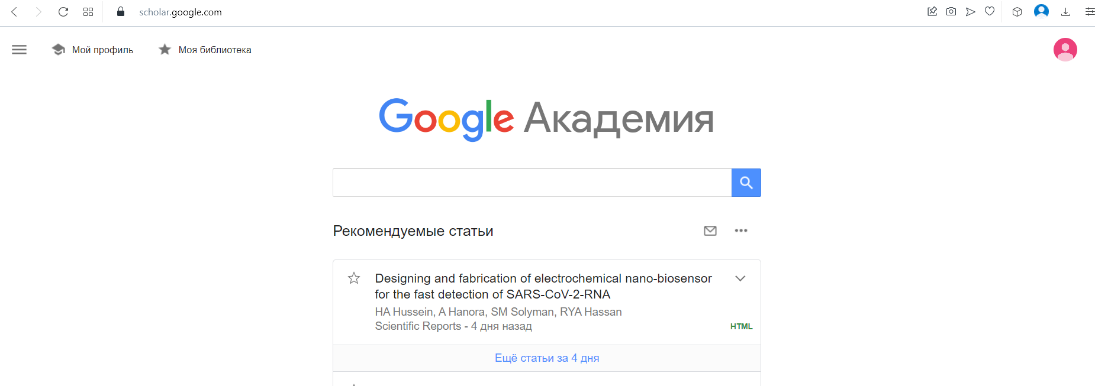

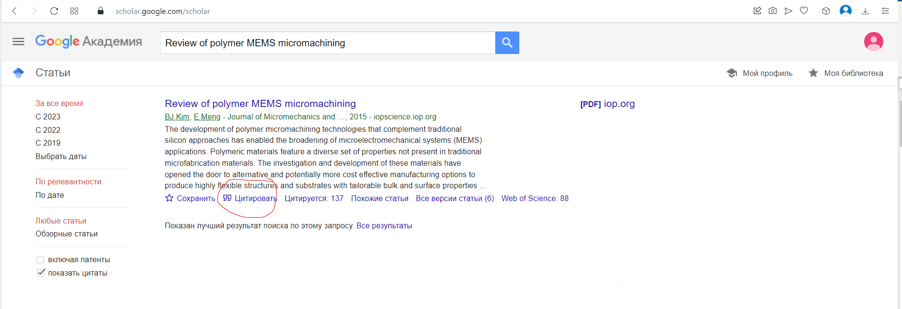

- В появившемся окне видим ссылку по ГОСТУ, радуемся и копируем ее в список литературы

